
AMOS
ПАО "Аэрофлот"
05.04.2016

Руководство пользователя
«Просмотр информации о предстоящем ТО»



Применимо к ролям:
Сотрудник ПДО/ИТО

Управление документом

История согласования документа
Дата | Решение | ФИО | Комментарии

Управление документом
Файл | Руководство пользователя  «Просмотр информации о предстоящем ТО»
Путь
Создан | 05.04.2016
Автор | Кушкин Денис,  ЗАО «РАМАКС ИНТЕРНЕЙШНЛ»
Последнее редактирование | 22.06.2019
Количество страниц

История изменения документа
Версия | Дата изменения | Описание изменения | Автор изменения
000 | 12.06.19 | Обновлено согласно версии AMOS12.20 | Федосеенко С. П.

Связанные документы (этот документ должен читаться вместе с):
Название документа | Код документа | Дата

Оглавление
Управление документом 2
Оглавление 3
1. Термины и сокращения 4
2. Описание прохождения бизнес-процесса 5
Рабочий APN 5
Наименование бизнес-процесса. 5
Применимо к ролям 5
Описание процесса 5
Назначение процедуры 5
Результат по окончанию бизнес-процесса 5
Примечания 5
3. Алгоритм прохождения процесса 6
4. Возможные ошибки прохождения процесса 10

Термины и сокращения

Термин | Определение
Station | Станция
Store | Склад
Aircraft | Воздушное судно
User | Пользователь
Part | Компонент
Rotable | Ротируемая деталь
AMOS | Автоматизированная система поддержания летной годности и технического обслуживания и ремонта воздушных судов, разработанная компанией Swiss-AS (Швейцария)
AWB | Авианакладная

Описание прохождения бизнес-процесса

Рабочий APN
- APN:1844 “Maintenance Forecast 2”

Наименование бизнес-процесса.
«Просмотр информации о предстоящем ТО»

Применимо к ролям

Описание процесса
- Настройка фильтров для просмотра прогнозируемых и планируемых мероприятий в рамках программ ТО.
- Сортировка результатов поиска по различным параметрам.
- Фильтрация результатов поиска по различным критерием или группам критериев.

Назначение процедуры
Настроить фильтры для отображения планируемых мероприятий по техническому обслуживания воздушных судов и компонентов, согласно требуемым параметрам поиска, сортировки и выборки.

Результат по окончанию бизнес-процесса
- В системе, после прохождения бизнес процесса, должны отобразиться все имеющиеся работы по ТО.
- Отображение в списке должно произойти согласно условиям, заданным в параметрах поиска.

Примечания
Инструкция «Просмотр информации о предстоящем ТО» служит описательным инструментарием работы с функциональными полями, клавишами, настройками фильтров, сортировки и группировки APN:1844. Инструкция не дает описания бизнес процесса и не ставит собой цель внести изменения в базу данных системы AMOS.

Алгоритм прохождения процесса

  - Перед началом работы, пользователю требуется выполнить вход в систему AMOS.

Для запуска систмы AMOS кликните на ярлык системы на рабочем столе.

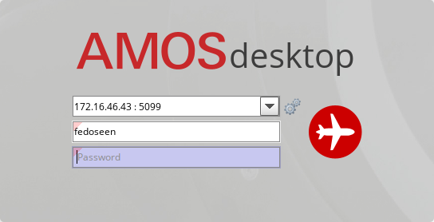
В открывшемся окне:
- можно выбрать сервер, на котором будут проводиться работы;
Note: По умолчанию система предложит продуктивную среду AMOS «Production»
- введите персональный логин сотрудника;
Note: логином является табельный номер сотрудника.
- личный пароль сотрудника
Note: если вход выполняется впервые, система предложит пользователю изменить текущий пароль.

Нажмите кнопку “Start” 

- Для запуска APN 1844: в поле “Search” введите “APN” или часть наименования APN и нажмите клавишу “Enter”.

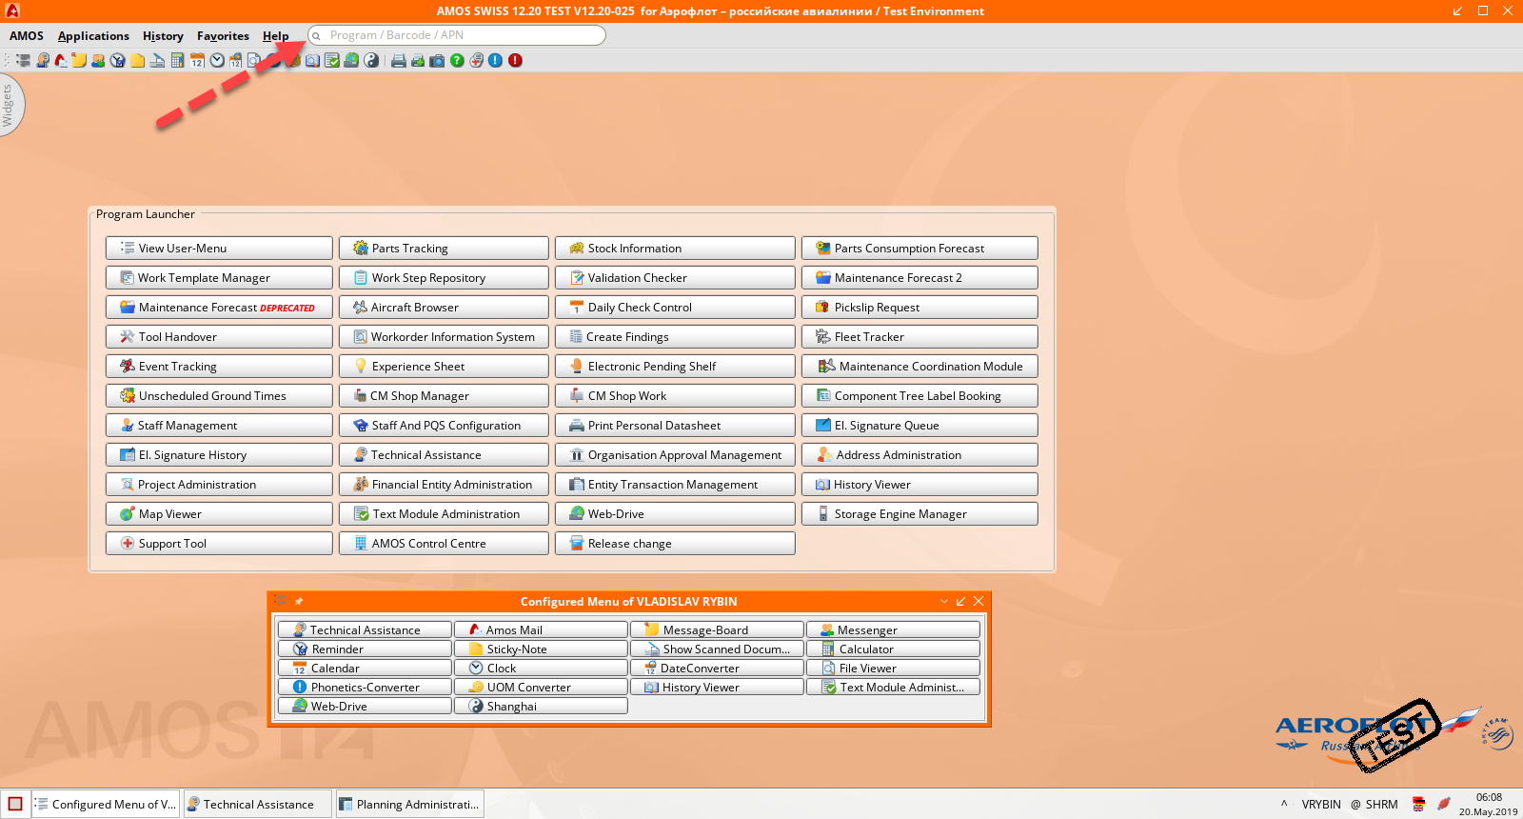

Система AMOS откроет начальное окно APN:1844 “Maintanence Forecast 2”

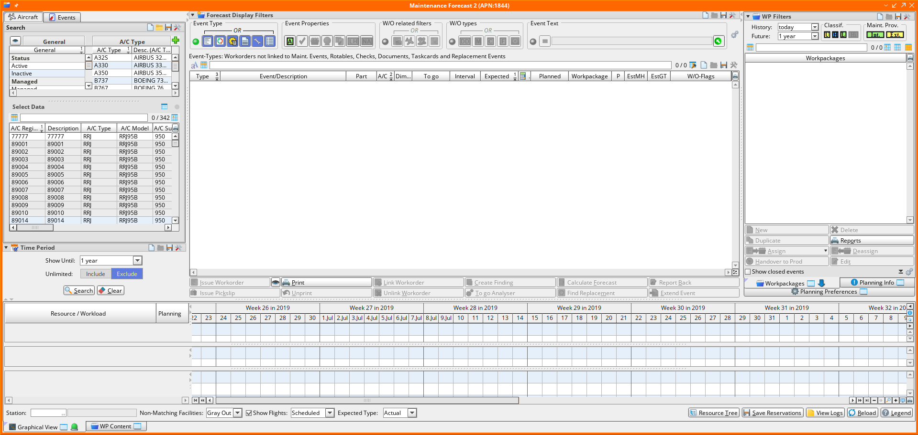

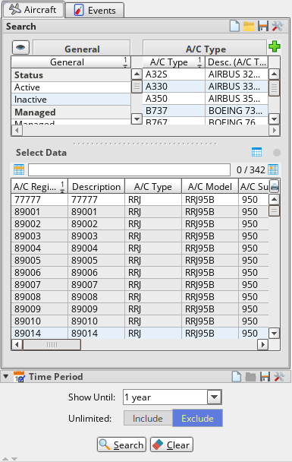
В области поиска, на панели “Search”, имеется инструментарий для создания, сохранения, изменения и повторного использования различных фильтров. Система позволяет достаточно гибко настраивать фильтры и критерии поиска под пользователя.

Основные манипуляции проводятся с помощью кнопок, находящихся в правом верхнем углу панели поиска.

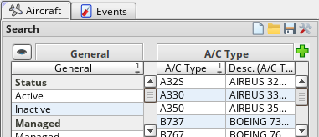
На основной панели можно отметить следующие элементы:

- кнопки управления фильтрами
- вкладки по критериям поиска
- кнопка добавления критерия поиска;
- списки позиций.

- Для сброса всех критериев поиска до настроек по умолчанию, нажмите кнопку “Reset filter setting”.

- Для создания нового списка критериев поиска используйте кнопку “Add/Remove filters”

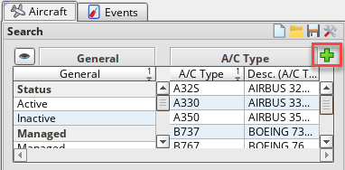

Система AMOS, после нажатия пользователем кнопки “Add/Remove filters”, откроет выпадающий список с различными позициями. Каждая позиция соответствует одному критерию поиска. Если позиция выбрана, то в области “Search” добавляется новая вкладка с отмеченным критерием поиска. Все вкладки строго соответствуют критериям в списке.

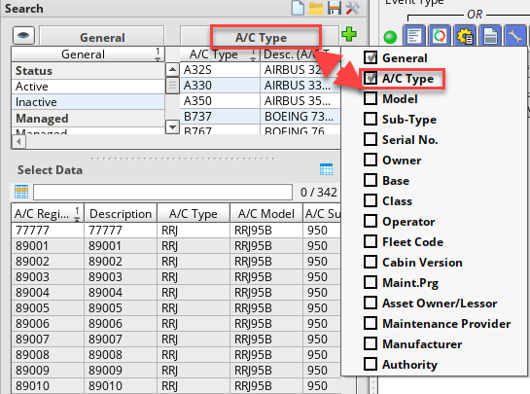

- После создания удобного списка фильтрования, пользователь имеет возможность сохранить список, используя кнопку “Save”.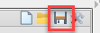

При начале процесса сохранения списка фильтрации система AMOS откроет новое диалоговое окно “Save current filters”

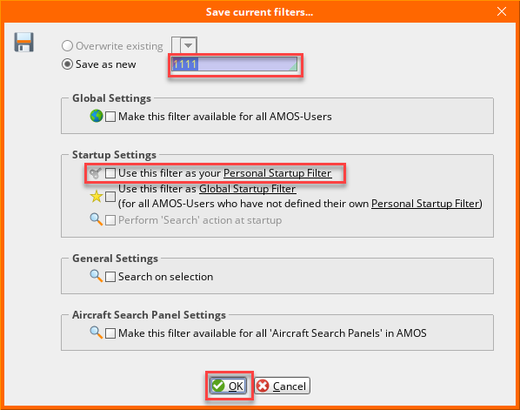
- Введите название нового фильтра в поле “Save as new”.

- Установите флажок напротив позиции “Use this filter as your Personal Startup Filter”, если хотите, чтобы данный фильтр загружался автоматически при каждом новом запуске APN:1844 в системе AMOS.

- Нажмите кнопку “OK”, чтобы закончить процесс создания и сохранения нового фильтра.

Для редактирования имеющихся списков предусмотрена кнопка.

- Нажмите кнопку “Preferences like define Startup filter” 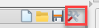
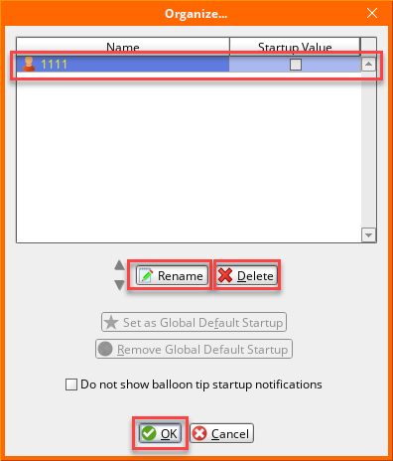
Система AMOS вызовет дополнительное диалоговое окно “Organize”, функционал которого позволит произвести настройку (удаление, изменение) существующих фильтров.

- Выберете в списке сохраненных фильтров позицию, свойства которой требуется изменить.

- Нажмите кнопку “Rename”, находящуюся внизу диалогового окна “Organize” для изменения наименования фильтра.

Note! В списке фильтров отображается наименование фильтров, присвоенное пользователям во время создания. Наименование может быть изменено пользователем и не имеет ограничений по содержанию символов, но отображение в списке будет производится в алфавитном порядке, а не в порядке хронологии последних изменений.

- Введите новое наименование фильтра в поле “Name”. Поле “Name” станет активным для ввода данных после нажатия кнопки “Rename”.

- Для удаления существующего фильтра нажмите кнопку “Delete”.

- Нажмите кнопку “OK” для подтверждения всех внесенных изменений и закрытия окна “Organize”, поcле завершения всех манипуляций.

После завершения настроек фильтрации, требуется выбрать объекты в результатах поиска.
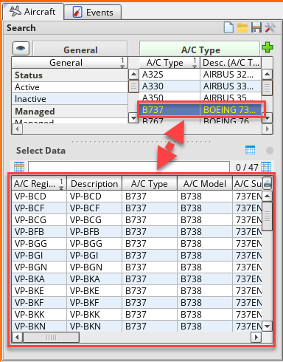
Вернитесь вновь к области поиска и панели “Search”
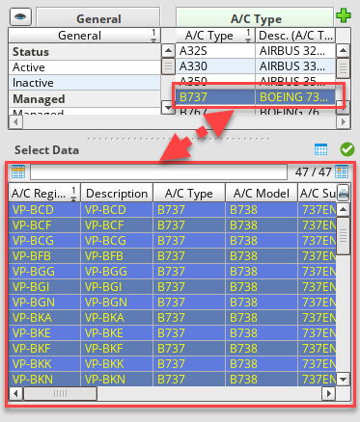

- При выделении позиции в одной из вкладок панели “Search”, в панели результатов поиска “Select Data” выдается список позиции, соответствующий выбранному критерию.

При едино разовом клике на позицию во вкладке панели “Search”, система выдает список позиций, предназначенных для выбора пользователем.
Рисунок слева.
Порядок и способы выбора позиций описаны в следующем пункте.

При двойном клике на позицию во вкладке “Search”, система AMOS выделит в секции “Select Data” сразу все позиции.
Рисунок справа.

При выделении позиций в результатах поиска имеется возможность выделить 1 строку; несколько, не стоящих рядом строк, или сплошной диапазон строк, находящихся последовательно друг за другом.

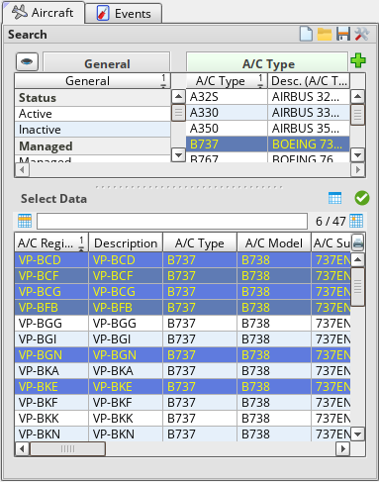
- Кликните на 1 позицию 1 раз, чтобы выделить 1 позицию.

- Для того, чтобы выделить сплошной промежуток последовательных позиций совершите следующие действия:

- кликните на первую позицию 1 раз, нажав клавишу “Shift” на клавиатуре компьютера;
- не отпуская клавиши “Shift”, кликните на последнюю в списке позицию.
Система автоматически выделит весь промежуток позиций между первой выбранной и последней.

- Для того, чтобы выделить несколько позицию, не следующих друг за другом, выполните следующие действия:

- кликните на первую позицию 1 раз, нажав клавишу “Ctrl” на клавиатуре компьютера;
- не отпуская клавиши “Ctrl”, кликните на вторую в списке позицию;
- повторите аналогичный шаг для всех остальных позиций, если требуется выбрать более двух позиций.
Система выделит все позиций, на которые был произведен клик мышкой.

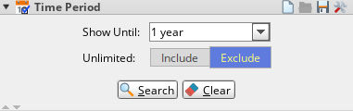
Дале следует установить дополнительные параметры поиска и запустить механизм поиска.

- Выберете период времени, на который необходимо просмотреть планируемое ТО.

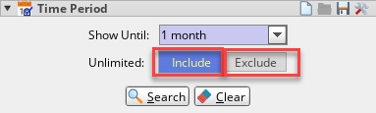
- Отметьте “Include” в строке Unlimited, если в результаты поиска требуется включить работы, которые не имеют планового срока выполнения.
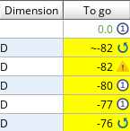

Буква в столбце Dimension означает единицу измерения:
D – День,
C – Цикл,
H – Час.

Круговая стрелка означает повторяющееся событие.

Цифра «1» в круге справа клетки означает, что событие не повторяющееся.
- Нажмите кнопку “Search” после настройки всех необходимых параметров поиска.

Вывод результатов по поисковому запросу о прогнозируемых предстоящих мероприятий по ТО производится в виде таблицы:

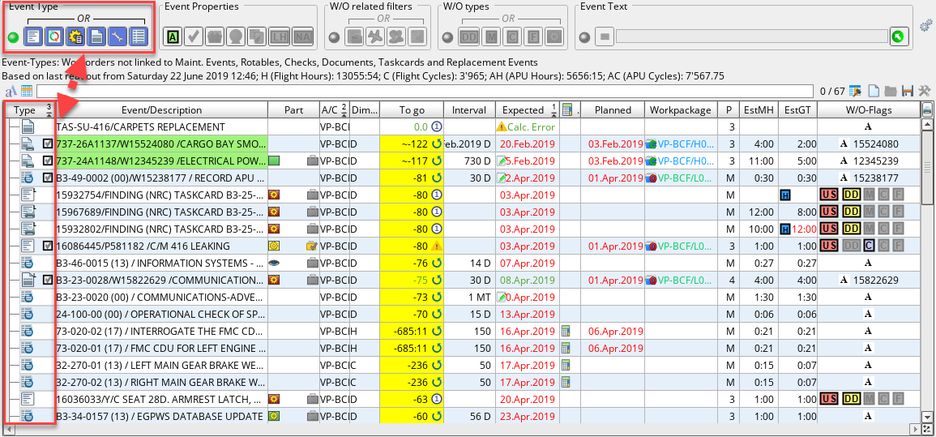

Данные могут быть отфильтрованы по различным критериям, для фильтрации по какому-либо критерию над табличной частью предусмотрена панель выбора фильтров.

Первая группа является непосредственной группой фильтров по типу мероприятия. Все фильтры этой группы указаны в описании условных обозначений APN:1844, которая вызывается нажатием кнопки “Legend”.
Описание условных обозначений APN:1844 выглядит следующим образом:
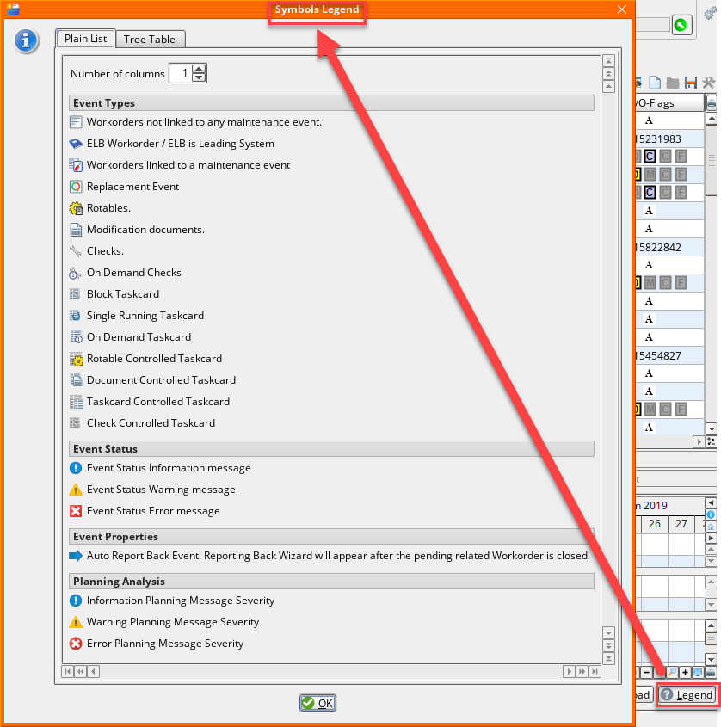

Ниже приведена расшифровка основных обозначений, используемых в APN 1844.
Следующие обозначения (дана расшифровка) относятся к области настройки всех типов фильтров:

Обозначение | Описание
 | Фильтр активен
 | Фильтр не активен
 | Все включенные фильтры применяются
 | Применяется несколько выбранных фильтров
 | Может быть применен только один фильтр

Следующие обозначения (дана расшифровка) относятся к области настройки фильтров по типу события:

Обозначение | Описание
 | Workorder (WO) – в списке будут отображены WO не связанные с другими типами работ
 | События ТО с уже выпущенными на них Workorders
 | События по замене компонентов. В списке прогнозирования ТО будут отображены мероприятия по замене компонентов, но не WO. WO могут должны быть выпущены посредством выбора мероприятия и дальнейшего использования кнопки "Issue Workorder"
 | События по ТО компонентов, установленных на выбранных ВС и при этом не связанных с заменых этих компонентов. Например инспекции и тесты компонентов
 | Мероприятия ТО связанные с документами (AD, SB, EO)
 | Формы ТО (Check)
 | Карты по ТО, не входящие в состав Форм ТО/Check
 | Карты, входящие в состав Форм ТО/Check

Следующие обозначения (дана расшифровка) относятся к области настройки фильтров по статусу выполнения “report back”:

Обозначение | Описание
 | Все мероприятия, вне зависимости от того, готовы они к операции report back или нет
 | События, готовые к операции report back
 | События, не готовые к операции report back

Следующие обозначения (дана расшифровка) относятся к столбцу “Part”:

Символ “Зубчатое колесо” или “шестерёнка” или обозначает, что для выполнения работы по ТО, указанного в строке, необходимы запасные части или расходные материалы. Расшифровка цветовых вариаций символа “Зубчатое колесо” дана ниже.

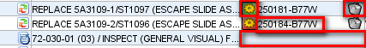
Символ “Корзина” показывает текущее состояние запроса на выдачу со склада (Pickslip). Расшифровка цветовых вариаций символа дана ниже.

Пустая ячейка обозначает, что для данного мероприятия не требуется запасные части.

Номер в строке обозначает, что событие по ТО, указанное в строке, относится к позиции с указанным каталожным номером.

Расшифровка вариаций символа “Зубчатое колесо”:

Описание | Описание
 | Необходимые позиции имеются в наличии на станции, где планируется событие ТО
 | Необходимые позиции имеются в наличии на станции, где планируется событие, но у некоторых из них истекает срок использования до наступления этого события по ТО
 | Необходимые позиции имеются в наличии на складах компании, но не на базовой станции (SVO) либо находятся на restricted – местах хранения
 | Необходимые позиции имеются в наличии на складах компании, но не на станции, где планируется проведение ТО
 | Некоторые из необходимых позиций или все необходимые позиции отсутствуют на складах компании
 | Все заявки на запасные части для заказа на работу закрыты
 | Выполнение ТО запланировано на большой срок в будущем (более 5-ти лет) и на данный момент не участвуют в прогнозировании расхода компонентов

Расшифровка вариаций символа “Корзина”:

Обозначение | Описание
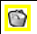 | Pickslip не был выпущен
 | Pickslip был выпущен, но еще не подтвержден сотрудниками склада
 | Pickslip был выпущен и полностью подтвержден на складе
 | Pickslip был выпущен и подтвержден частично
 | Pickslip был отменен, удален или закрыт и не одна позиция не была выдана

Следующие обозначения (дана расшифровка) относятся к столбцу “Expected”:

Дата синего цвета означает: стандартное мероприятие ТО.

Дата красного цвета означает: статус mandatory для мероприятия ТО или истечение срока исполнения.

Дата зеленого цвета означает: отсутствие статуса mandatory у мероприятия ТО

Note: Обозначение “Крест” означает, что в записи о мероприятии содержится ошибка. Требуется проверить запись и сообщить о данном факте администратору AMOS.

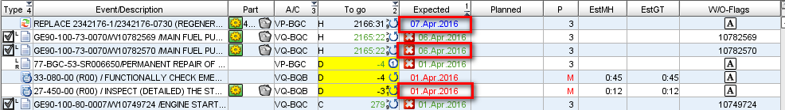

Столбец “Planned” – отображается дата начала WP в который запланировано ТО
Столбец “P” – указывается приоритет работы, в системе AMOS компании Аэрофлот используется 2 приоритета:
- М – mandatory обязательные работы с высоким приоритетом
- 3 – все остальные работы, не классифицированные как “M”
Столбец “EstMH” – плановые (расчетные) трудозатраты на выполнение ТО
Столбец “EstGT” – плановое (расчеткное) время стоянки ВС для выполнения ТО
Столбец “W/O – Flags”:
- указан номер – значит на данное ТО выпущен WO и работа по ТО готовы к планированию в WP
- “A” – на ТО еще не выпущен соответствующей WO
- - внеплановый WO описывающий дефект на ВС
- - плановый WO не соответствующий ни одному из видов мероприятий по ТО описанных в на стр. 18 данного РП

Под окном отображения событий находится диаграмма Ганта, иллюстрирующая запланированные события:

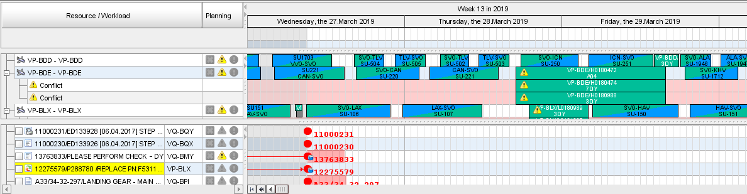

Возможные ошибки прохождения процесса

Ошибка | Возможные причины | Действия по устранению

